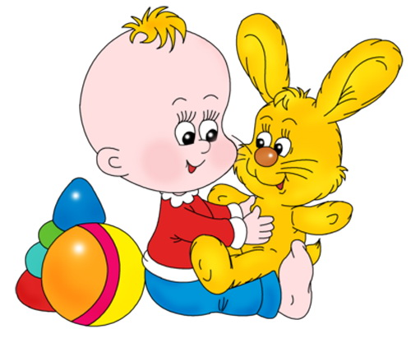

Роль игры в жизни ребёнка младшего возраста
Игра занимает важное место в жизни маленького человека. Она участвует в формировании психики ребенка, развивает его, воздействует на эмоции и чувства. В игре малыш совершает первые открытия, переживает минуты радости.
Все это способствует развитию воображения, фантазии, творческих способностей, благодаря чему формируется инициативная, пытливая личность.
В 2-3 года ребенок овладевает предметными действиями, легко переносит их с одного предмета на другой.
Малыш кормит куклу палочкой-ложкой, раскладывает перед ней игрушечные камушки-котлеты, укладывает ее спать в коробку-кровать.
В этом возрасте, играя, дети повторяют действия окружающих их взрослых, приравнивая себя к ним. Игра у младших детей в основном возникает в результате попавшего в руки предмета, т. к. каждый новый предмет — это новая игра.
Игровые действия детей младшего возраста еще крайне отрывочны. Они не связаны в единое целое.
Взрослый помогает малышу приблизиться к первым сюжетно-ролевым играм.
Самое главное, не осложнять игру длинными ролями, постараться «оживить» для ребенка отдельные предметы, вместе придумать, во что можно с ними поиграть и обязательно участвовать в игре.
Взрослый должен научить ребенка использовать предметы-заместители для того, чтобы он мог перейти к предметной игре. Этот переход важен для дальнейшего психического развития ребенка. Можно предложить малышу покачать куклу, искупать и покормить ее, уложить спать, приготовить пирог из песка, используя ведёрко для формы. Обычно предметная игра начинается с того, что взрослый показывает отдельные действия, а затем ребенок использует эти действия и в других ситуациях.
Если Вы хотите подружиться с собственным ребёнком — играйте вместе с ним, а также помогите ему организовать игру с другими детьми.

